RT3300辐射演示仪
一、系统简介
RT3300是针对手机电磁辐射进行测量的演示仪，可对正在通话状态下的2G/3G/4G手机辐射功率进行采集并呈现。不需要复杂的仪表和暗室环境，即可对手机辐射进行评估，广泛适用于运营商在营业厅及展厅部署开展手机辐射科普演示；
二、系统特点
实时检测被测设备的辐射功率；
通过动画、声音的形式直观地显示测试结果；
可感知手机放置，无需操作自动启动测试；
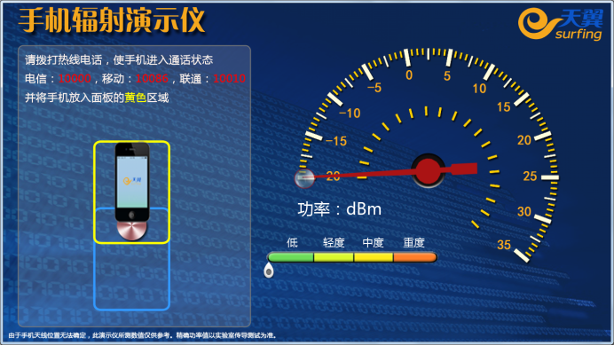
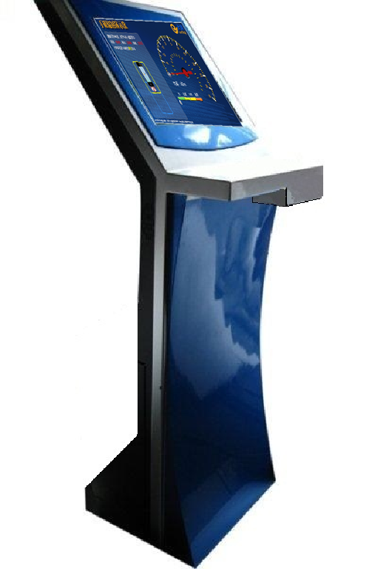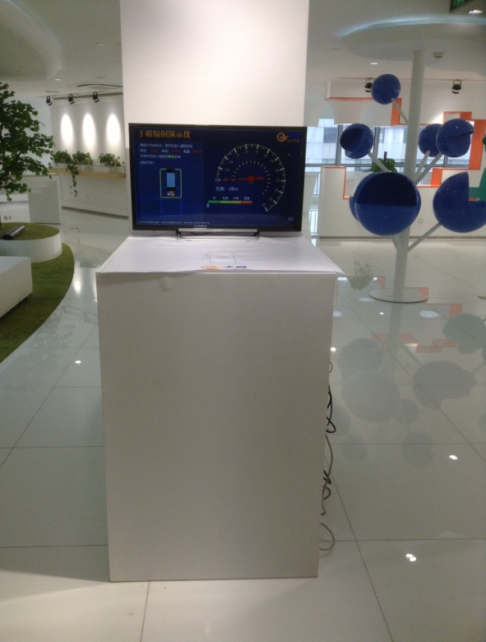
RT3300辐射演示仪

